СПРАВКА
о результатах мониторинга удовлетворённости участников образовательных отношений качеством образования в ОЧУ ВО «Московский институт психологии» по итогам 2025 года
1. Общие сведения
Мониторинг удовлетворённости участников образовательных отношений качеством образования проведён в Образовательном частном учреждении высшего образования «Московский институт психологии» (далее — Институт) в рамках функционирования внутренней системы оценки качества образования (ВСОКО) в соответствии с:
— частью 7 статьи 28 Федерального закона от 29 декабря 2012 г. № 273-ФЗ «Об образовании в Российской Федерации»;
— Положением о внутренней системе оценки качества образования ОЧУ ВО «МИП», утверждённым ректором 20 марта 2024 г.;
— приказом ректора Института от «26» марта 2026 г. № 1/26-С «О проведении мониторинга удовлетворённости участников образовательных отношений качеством образования в 2025 году».
Период проведения: с «01» апреля 2026 г. по «15» апреля 2026 г.
Цель мониторинга: получение объективной информации об удовлетворённости обучающихся, научно-педагогических работников и представителей работодателей качеством, содержанием, условиями и организацией образовательного процесса в Институте; использование результатов для принятия управленческих решений, направленных на повышение качества образования.
Охваченные образовательные программы:
— 37.03.01 Психология, направленность (профиль) — «Психологическое консультирование», очная форма обучения;
— 44.03.02 Психолого-педагогическое образование, очно-заочная форма обучения.
2. Методика проведения
Мониторинг проведён методом анкетирования. Для каждой из трёх групп респондентов разработан отдельный инструментарий (анкета), состоящий из закрытых вопросов с использованием пятибалльной шкалы Лайкерта: «1 — полностью не удовлетворён», «2 — скорее не удовлетворён», «3 — затрудняюсь ответить / частично удовлетворён», «4 — скорее удовлетворён», «5 — полностью удовлетворён», а также открытых вопросов для получения качественной обратной связи.
Анкетирование проведено анонимно с использованием электронных форм в электронной информационно-образовательной среде Института. Обработка данных осуществлена учебным отделом с соблюдением требований законодательства Российской Федерации о персональных данных.
Интерпретация результатов: значения среднего балла ≥ 4,00 рассматриваются как показатель высокого уровня удовлетворённости; 3,00–3,99 — удовлетворительный уровень, требующий внимания; ниже 3,00 — низкий уровень, требующий управленческого реагирования.
3. Состав участников
Характеристика состава респондентов, принявших участие в анкетировании, приведена в таблице 1.
Таблица 1
Категория респондентов | Генеральная совокупность, чел. | Приняли участие, чел. | Доля охвата, %
Обучающиеся | 347 | 285 | 82,1
Научно-педагогические работники | 22 | 18 | 81,8
Представители работодателей | 8 | 6 | 75,0
Итого | 377 | 309 | 82,0
Общая доля охвата участников образовательных отношений составила 82,0 %, что превышает пороговое значение 50 %, обеспечивая репрезентативность результатов мониторинга для всех трёх категорий респондентов.
4. Результаты анкетирования обучающихся
В анкетировании приняли участие 285 обучающихся по программам бакалавриата 37.03.01 «Психология» (очная форма) и 44.03.02 «Психолого-педагогическое образование» (очно-заочная форма) всех курсов, находящихся на момент проведения опроса в процессе обучения. Результаты представлены в таблице 2 и на рисунке 1.

Таблица 2
№ | Показатель | Средний балл | Доля ответов 4–5, %
Блок 1. Содержание образовательной программы
1.1 | Актуальность и практическая направленность изучаемых дисциплин | 4,9 | 98
1.2 | Логичность и последовательность построения учебного плана | 4,8 | 96
1.3 | Соответствие содержания ОПОП моим профессиональным ожиданиям | 4,9 | 98
 | Среднее по блоку | 4,87 | 97
Блок 2. Организация учебного процесса
2.1 | Удобство расписания учебных занятий | 4,7 | 94
2.2 | Своевременность доведения информации об изменениях в расписании | 4,9 | 98
2.3 | Соблюдение сроков проведения текущего контроля и промежуточной аттестации | 5,0 | 100
 | Среднее по блоку | 4,87 | 97
Блок 3. Качество преподавания
3.1 | Профессиональный уровень и компетентность преподавателей | 5,0 | 100
3.2 | Использование преподавателями современных образовательных технологий | 4,9 | 98
3.3 | Объективность и обоснованность оценивания учебных достижений | 4,9 | 97
 | Среднее по блоку | 4,93 | 98
Блок 4. Условия реализации ОПОП
4.1 | Оснащённость учебных аудиторий необходимым оборудованием | 4,7 | 93
4.2 | Доступность и содержательное наполнение ЭИОС, ЭБС «Юрайт» | 4,8 | 96
4.3 | Комфортность условий пребывания в Институте | 4,9 | 98
 | Среднее по блоку | 4,80 | 96
Блок 5. Информационно-административное обеспечение
5.1 | Доступность и актуальность информации на официальном сайте Института | 4,8 | 96
5.2 | Оперативность реагирования учебного отдела на обращения обучающихся | 4,9 | 99
5.3 | Доброжелательность и корректность работников Института | 5,0 | 100
 | Среднее по блоку | 4,90 | 98
 | Интегральный показатель по анкете обучающихся | 4,87 | 97
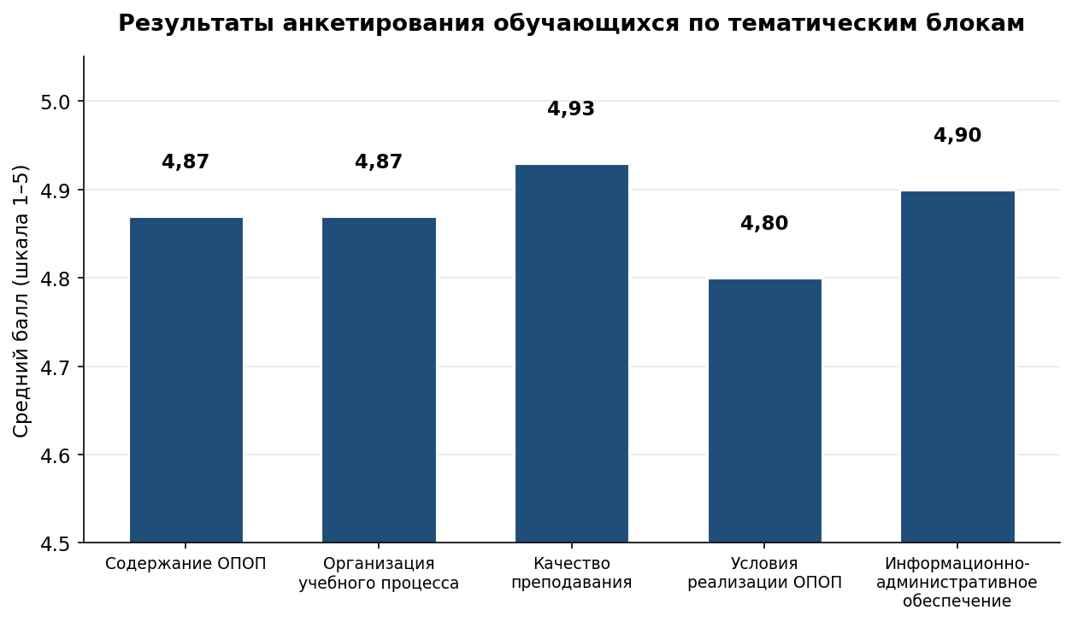
Рисунок 1. Результаты анкетирования обучающихся по тематическим блокам
Качественные замечания обучающихся (по открытым вопросам анкеты):
— пожелания по расширению перечня дисциплин по выбору, в том числе в области кризисного консультирования и работы с травмой;
— просьбы об увеличении доли практических занятий по психодиагностике и психологическому консультированию в сравнении с лекционной нагрузкой;
— предложения по совершенствованию функциональности ЭИОС в части удобства личного кабинета и доступа к электронным материалам.
Одновременно обучающиеся отмечают индивидуальный подход преподавателей, доступность учебного отдела и благоприятную атмосферу в Институте.
5. Результаты анкетирования научно-педагогических работников
В анкетировании приняли участие 18 научно-педагогических работников, участвующих в реализации ОПОП по направлениям 37.03.01 и 44.03.02, в том числе штатные сотрудники и лица, привлекаемые на условиях внешнего совместительства и гражданско-правовых договоров. Результаты представлены в таблице 3 и на рисунке 2.
Таблица 3
№ | Показатель | Средний балл | Доля ответов 4–5, %
Блок 1. Условия осуществления профессиональной деятельности
1.1 | Удовлетворённость условиями труда и рабочими местами | 4,8 | 94
1.2 | Удовлетворённость оплатой труда и системой стимулирования | 4,7 | 89
1.3 | Оснащённость учебных аудиторий для проведения занятий | 4,7 | 89
 | Среднее по блоку | 4,73 | 91
Блок 2. Организационно-методическое обеспечение
2.1 | Доступность и актуальность нормативной базы (ЛНА) Института | 4,8 | 94
2.2 | Качество методического сопровождения разработки РПД и ФОС | 4,9 | 100
2.3 | Функциональность ЭИОС для работы с обучающимися | 4,7 | 89
 | Среднее по блоку | 4,80 | 94
Блок 3. Возможности профессионального развития
3.1 | Возможности повышения квалификации, предоставляемые Институтом | 4,9 | 100
3.2 | Поддержка публикационной и научно-исследовательской активности | 5,0 | 100
3.3 | Возможности участия в научных мероприятиях (конференциях, семинарах) | 4,9 | 100
 | Среднее по блоку | 4,93 | 100
Блок 4. Взаимодействие с руководством и коллегами
4.1 | Информированность о решениях руководства Института | 4,8 | 94
4.2 | Учёт мнения НПР при принятии управленческих решений | 4,9 | 100
4.3 | Психологический климат в коллективе кафедры | 5,0 | 100
 | Среднее по блоку | 4,90 | 98
 | Интегральный показатель по анкете НПР | 4,84 | 96
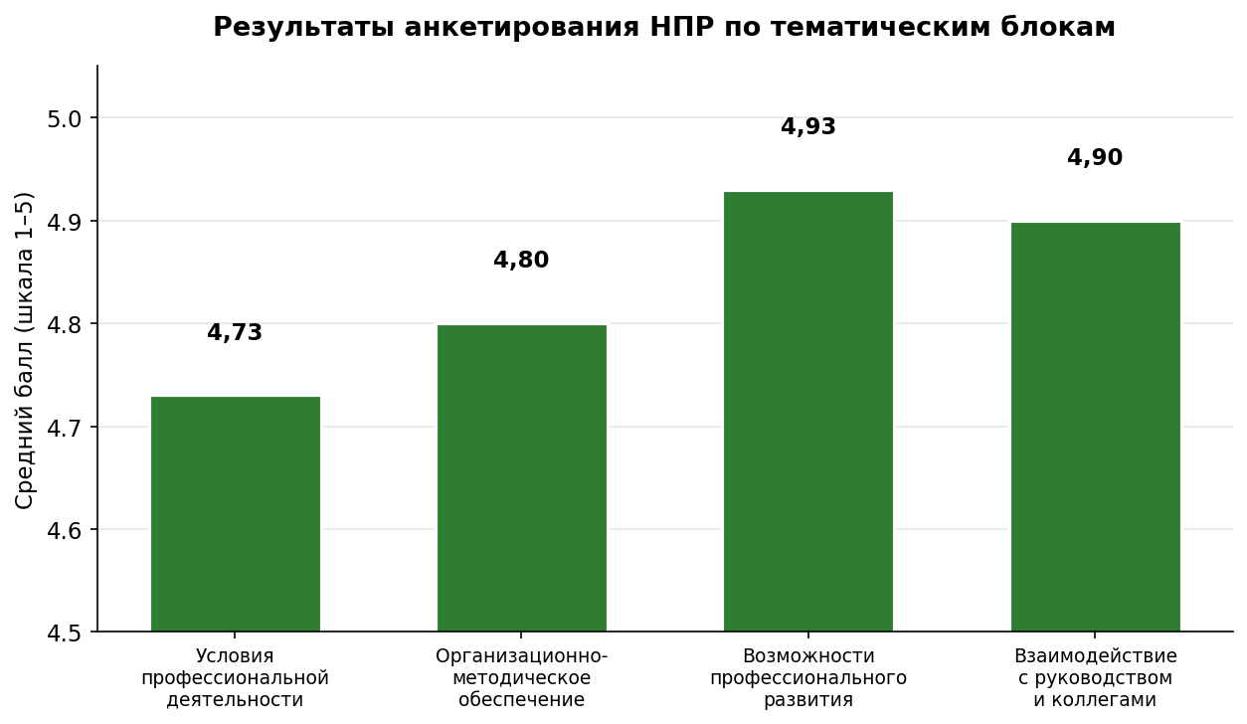
Рисунок 2. Результаты анкетирования НПР по тематическим блокам
Качественные замечания НПР (по открытым вопросам анкеты):
— предложения по расширению программы повышения квалификации в части цифровых инструментов обучения и применения искусственного интеллекта в образовательном процессе;
— пожелания о дополнительных специализированных помещениях для психодиагностических практикумов и супервизий;
— просьбы о систематизации нормативной базы Института в едином справочном ресурсе, удобном для оперативного обращения.
НПР позитивно оценивают создание в 2025 году Проектного научного офиса как инструмента поддержки публикационной и грантовой активности, а также стабильный психологический климат в коллективе кафедры.
6. Результаты анкетирования работодателей
В анкетировании приняли участие 6 представителей организаций-партнёров Института, с которыми заключены договоры о практической подготовке обучающихся, а также внешние эксперты-рецензенты, привлекаемые к экспертизе ОПОП. Результаты представлены в таблице 4 и на рисунке 3.
Таблица 4
№ | Показатель | Средний балл | Доля ответов 4–5, %
Блок 1. Оценка содержания образовательных программ Института
1.1 | Соответствие содержания ОПОП требованиям профессиональных стандартов | 4,9 | 100
1.2 | Соответствие содержания ОПОП актуальным требованиям рынка труда | 4,8 | 100
1.3 | Сбалансированность теоретической и практической подготовки | 4,7 | 83
 | Среднее по блоку | 4,80 | 94
Блок 2. Оценка практической подготовки обучающихся
2.1 | Уровень владения профессиональными методиками обучающимися на практике | 4,7 | 83
2.2 | Готовность обучающихся выполнять поставленные задачи | 4,9 | 100
2.3 | Этичность и профессиональная культура обучающихся | 5,0 | 100
 | Среднее по блоку | 4,87 | 94
Блок 3. Оценка взаимодействия Института с работодателем
3.1 | Качество организационного сопровождения практики со стороны Института | 4,9 | 100
3.2 | Готовность Института учитывать запросы работодателей при актуализации ОПОП | 5,0 | 100
3.3 | Возможность участия в экспертизе ОПОП, ФОС и иных материалов | 4,8 | 100
 | Среднее по блоку | 4,90 | 100
 | Интегральный показатель по анкете работодателей | 4,86 | 96
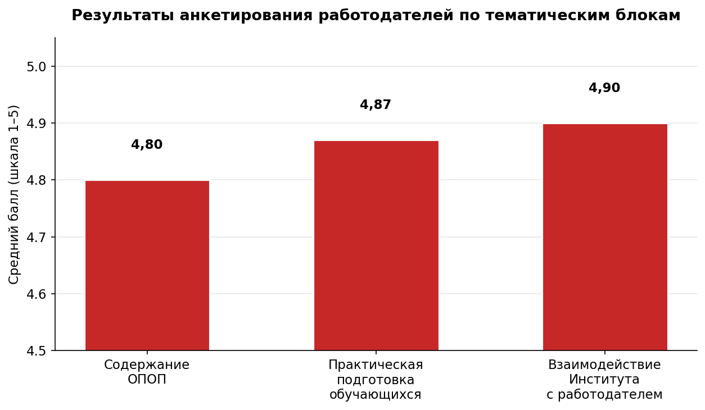
Рисунок 3. Результаты анкетирования работодателей по тематическим блокам
Качественные замечания работодателей (по открытым вопросам анкеты):
— рекомендации по усилению подготовки в области работы с клиентами из уязвимых категорий и групп риска;
— предложения по включению в программу практики дополнительных психодиагностических инструментов, актуальных в прикладной деятельности;
— пожелания по организации совместных мероприятий (круглых столов, мастер-классов) с участием обучающихся, преподавателей и специалистов-практиков.
Все участники опроса со стороны работодателей подтверждают готовность к долгосрочному сотрудничеству с Институтом, в том числе в части трудоустройства будущих выпускников.
7. Сравнительный анализ результатов
Интегральные показатели удовлетворённости всех трёх групп респондентов находятся в диапазоне 4,84–4,87 балла, что существенно превышает пороговое значение 4,00 и соответствует высокому уровню удовлетворённости, близкому к максимально возможному. Данные приведены в таблице 5 и на рисунке 4.
Таблица 5
Группа респондентов | Интегральный средний балл (макс. 5,00) | Уровень удовлетворённости
Обучающиеся | 4,87 | Высокий
Научно-педагогические работники | 4,84 | Высокий
Представители работодателей | 4,86 | Высокий
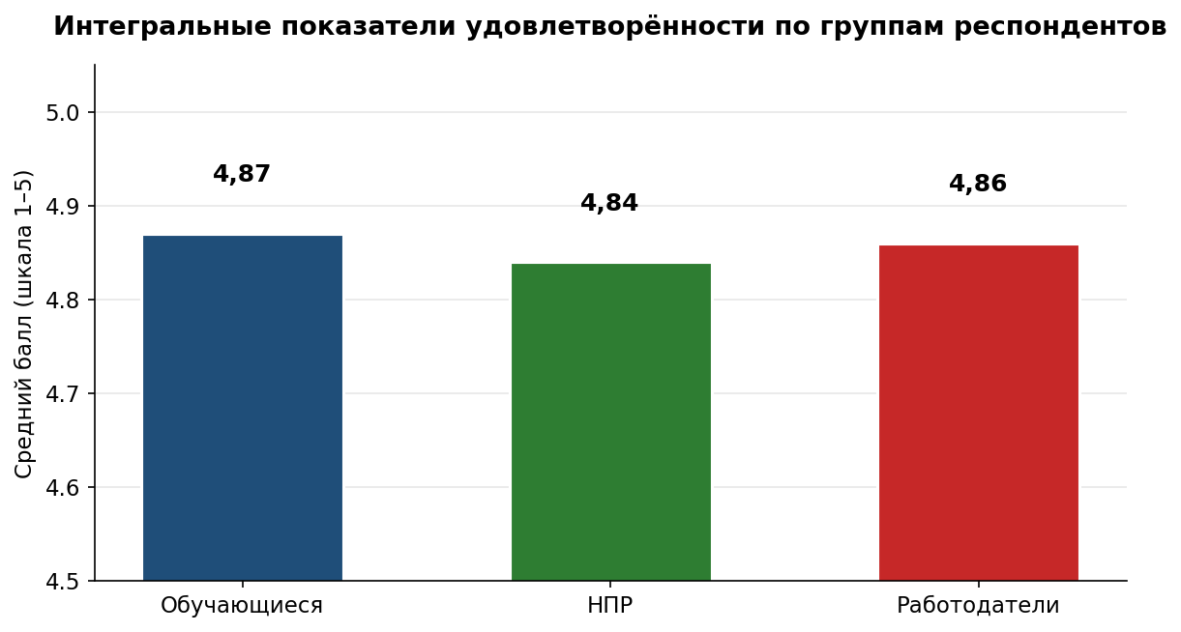
Рисунок 4. Интегральные показатели удовлетворённости по группам респондентов
Анализ отдельных позиций анкет всех трёх групп позволил выделить области с наиболее высокими и наиболее низкими оценками, представленные на рисунке 5.
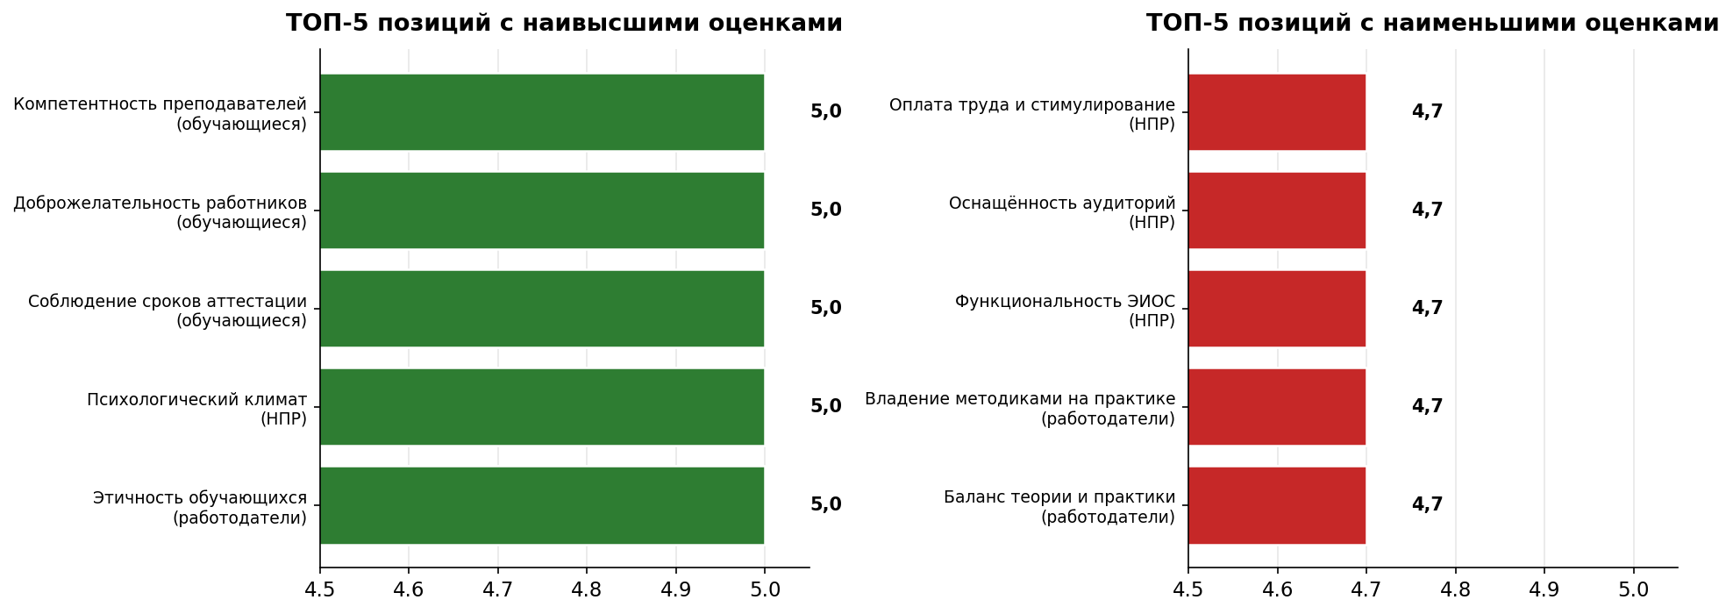
Рисунок 5. ТОП-5 позиций с наивысшими и наименьшими оценками по результатам мониторинга
8. Обобщённые выводы
На основе анализа количественных и качественных результатов мониторинга сформулированы следующие обобщённые выводы.
8.1. Общая характеристика результатов.
Все интегральные и блочные показатели по трём группам респондентов находятся в верхней части шкалы Лайкерта (не ниже 4,70 балла), а подавляющее большинство отдельных позиций анкет оценено респондентами в диапазоне 4,80–5,00. Ни одна позиция ни в одной из анкет не получила оценку ниже 4,70, что свидетельствует об отсутствии проблемных зон по всем направлениям оценки качества образования.
8.2. Позиции с максимальной оценкой (средний балл 5,00).
Наивысшие оценки (средний балл 5,00 при 100-процентной доле положительных ответов) получили следующие аспекты деятельности Института:
— профессиональный уровень и компетентность преподавателей (анкета обучающихся);
— соблюдение сроков проведения текущего контроля и промежуточной аттестации (анкета обучающихся);
— доброжелательность и корректность работников Института (анкета обучающихся);
— поддержка публикационной и научно-исследовательской активности (анкета НПР) — результат создания в 2025 году Проектного научного офиса;
— психологический климат в коллективе кафедры (анкета НПР);
— этичность и профессиональная культура обучающихся в оценке работодателей, что подтверждает сформированность соответствующих универсальных и общепрофессиональных компетенций;
— готовность Института учитывать запросы работодателей при актуализации ОПОП (анкета работодателей).
8.3. Позиции с относительно более низкими оценками (в пределах высокого уровня — 4,70).
При отсутствии проблемных зон ряд позиций получил относительно более скромные оценки, остающиеся, тем не менее, в зоне высокой удовлетворённости. Эти направления определены как зоны дальнейшего развития:
— удовлетворённость НПР оплатой труда и системой стимулирования (4,70);
— оснащённость учебных аудиторий специализированным оборудованием в оценке обучающихся (4,70) и НПР (4,70);
— функциональность ЭИОС для работы с обучающимися в оценке НПР (4,70);
— сбалансированность теоретической и практической подготовки в оценке работодателей (4,70);
— уровень владения профессиональными методиками обучающимися на практике в оценке работодателей (4,70).
8.4. Согласованность оценок групп респондентов.
Совпадение позиций «оснащённость аудиторий» и «функциональность ЭИОС» в числе направлений дальнейшего развития у обучающихся и НПР формирует однонаправленный управленческий сигнал о целесообразности развития материально-технической и информационной базы Института, несмотря на общую высокую оценку условий реализации ОПОП.
Совпадение позиций «сбалансированность теории и практики» и «владение методиками на практике» в оценке работодателей формирует целевой ориентир на дальнейшее усиление практической составляющей подготовки, что согласуется с тенденциями развития высшего образования в сфере психологии.
8.5. Общий вывод.
Внутренняя система оценки качества образования в Институте функционирует в штатном режиме, обеспечивает сбор и анализ объективной информации о результатах, ресурсах и условиях образовательного процесса. Результаты мониторинга демонстрируют высокий уровень удовлетворённости всех участников образовательных отношений и позволяют идентифицировать конкретные направления для дальнейшего развития в рамках цикла ВСОКО.
9. Управленческие решения, принятые по результатам мониторинга
На основании результатов мониторинга в рамках ВСОКО сформированы и включены в план мероприятий Института на 2026 год следующие управленческие решения.
9.1. Провести актуализацию ОПОП 37.03.01 «Психология» и 44.03.02 «Психолого-педагогическое образование» с увеличением доли практических занятий и включением дополнительных дисциплин по выбору в соответствии с выявленными запросами обучающихся и работодателей.
9.2. Расширить программу практической подготовки обучающихся за счёт включения дополнительных баз практик в сферах психологического консультирования и психолого-педагогического сопровождения (не менее 3 новых договоров о практической подготовке).
9.3. Обеспечить повышение квалификации научно-педагогических работников по программам, направленным на использование современных образовательных технологий, цифровых инструментов и инструментов искусственного интеллекта в образовательном процессе.
9.4. Провести модернизацию элементов электронной информационно-образовательной среды в части удобства пользовательского интерфейса личного кабинета обучающегося и рабочего пространства НПР.
9.5. Дооснастить учебные аудитории специализированным оборудованием для проведения практикумов по психодиагностике и психологическому консультированию.
9.6. Рассмотреть вопрос о системе материального стимулирования научно-педагогических работников на основе показателей публикационной, учебно-методической и научно-исследовательской активности.
9.7. Подготовить и разместить в ЭИОС систематизированный справочник локальных нормативных актов Института с тематической группировкой и быстрым поиском.
9.8. Провести очередной мониторинг удовлетворённости участников образовательных отношений в аналогичном формате в IV квартале 2026 года с анализом динамики показателей по сравнению с 2025 годом.
10. Заключение
Результаты мониторинга удовлетворённости участников образовательных отношений качеством образования по итогам 2025 года свидетельствуют о штатном функционировании внутренней системы оценки качества образования в ОЧУ ВО «Московский институт психологии». Интегральные показатели по всем трём группам респондентов (обучающиеся — 4,87; научно-педагогические работники — 4,84; представители работодателей — 4,86) находятся в зоне высокой удовлетворённости, близкой к максимально возможному значению шкалы.
Выявленные в ходе мониторинга направления дальнейшего развития не представляют собой проблемных зон, поскольку соответствующие показатели находятся в зоне высокого уровня удовлетворённости (не ниже 4,70). Вместе с тем для поддержания достигнутого уровня качества образования и его последующего роста необходимы системные управленческие решения, которые зафиксированы в разделе 9 настоящей справки и интегрированы в план мероприятий Института на 2026 год.
Настоящая справка подлежит размещению на официальном сайте Института в разделе «Сведения об образовательной организации», подраздел «Документы», в соответствии с пунктом 1 части 2 статьи 29 Федерального закона от 29 декабря 2012 г. № 273-ФЗ «Об образовании в Российской Федерации».

